Het Verenigd Koninkrijk
Het Verenigd Koninkrijk is een land in West – Europa. Het is bijna helemaal omgeven door water. Zoals mensen vaak Holland zeggen, als ze Nederland bedoelen, zo zeggen wij vaak Engeland, als we het Verenigd Koninkrijk bedoelen.
Het is ook wel ingewikkeld. Het Verenigd Koninkrijk bestaat uit Groot – Brittannië en Noord – Ierland. Groot – Brittannië bestaat uit Engeland, Wales en Schotland. Samen vormen ze één land met als algemene hoofdstad Londen.
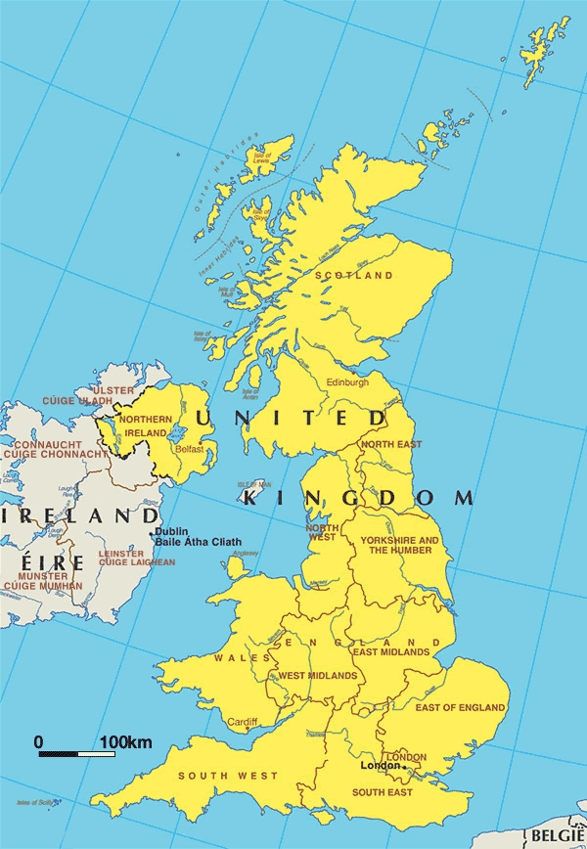
Als je naar de vlag kijkt, kun je zien uit welke deellanden van het Verenigd Koninkrijk die vlag is opgebouwd:
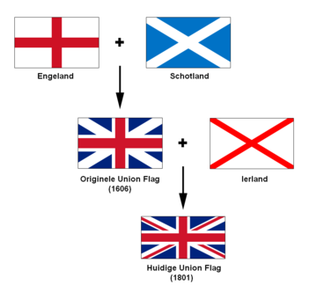
Het Verenigd Koninkrijk heeft een koningin. Ze heet Elisabeth II. Het is al een oude dame, want ze werd geboren in 1926. Haar oudste zoon, de kroonprins, is prins Charles en die is ook niet jong meer. Hij is 65 jaar en nog steeds geen koning.
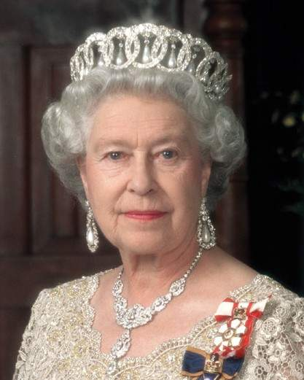 | 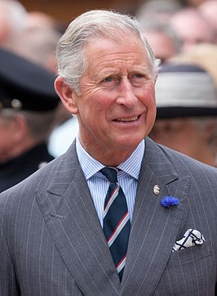

Koloniaal verleden
Eens was Engeland/het Verenigd Koninkrijk een land met heel veel koloniën. Nu zijn dat allemaal zelfstandige landen. Een paar namen? De Verenigde Staten, Canada, Australië, Nieuw – Zeeland, Zuid – Afrika, Ierland, enz. Canada, Australië en Nieuw – Zeeland zijn onafhankelijk maar hebben wel de Engelse koningin als staatshoofd gehouden. Het is geen wonder dus, dat de Engelse taal een wereldtaal geworden is.
Relatie met Nederland
Het Verenigd Koninkrijk en Nederland zijn bondgenoten in de Europese Unie, de NAVO, de EEG. Het zijn bevriende landen. In de geschiedenis zien we, dat ze soms vrienden zijn en soms ook niet.
Een paar voorbeelden:
In de tijd van 80-jarige oorlog (1568 – 1648) vochten beide landen tegen de grote macht van Spanje in Europa. Een beroemde zeeslag uit die tijd is die van de Armada van 1588.
Toch hebben we ook vaak oorlog gevoerd. In de 17e en 18e eeuw zijn er 4 Engels – Nederlandse Oorlogen geweest. Een van de bekendste dingen daaruit is de tocht van Michiel de Ruyter in de 2e Engels – Nederlandse Oorlog in 1667. Nederlandse schepen hebben toen heel stilletjes de ketting stuk gevaren die de Engelsen over een zijrivier van de Thames gespannen hadden. Ze hebben toen 4 schepen tot zinken gebracht en het vlaggenschip (belangrijkste schip) veroverd.
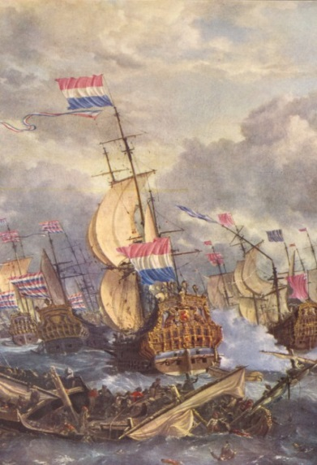 | 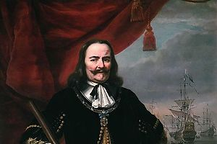

In 1688/1689 maakten de Engelsen onderling ruzie over wie er koning zou moeten zijn. De meerderheid wilde een protestantse koning. Onze stadhouder Willem III was getrouwd met de Engelse prinses Mary Stuart. Hem vroegen ze koning te worden. Wij kennen dit echtpaar van de bouw of verbouwing van Paleis Soestdijk en Paleis Het Loo.
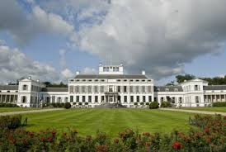 | 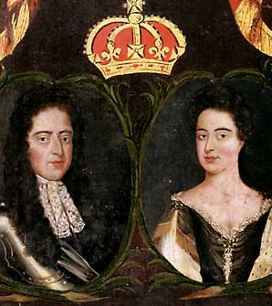 | 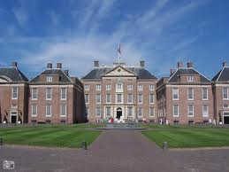

Tussen 1880 en 1902 waren de betrekkingen weer minder hartelijk. Er waren opstanden in Zuid – Afrika tussen afstammelingen van de Nederlanders die zich daar gevestigd hadden en de nieuwere Engelse heersers. De namen van de leiders van de zogenaamde Boeren zoals Paul Kruger, Botha, De Wet vind je nog terug in de straatnamen in veel plaatsen.
In de Tweede Oorlog (1939 – 1945) werd Engeland, dankzij het feit dat het een eiland was, niet bezet door Duitse troepen. Veel wel bezette landen hadden toen in Engeland een regering in ballingschap.
Economie
Voor de handel en industrie was het fijn, dat er zoveel koloniën waren. Je kocht daar producten in, maakte er in Engeland producten van en je kon die producten ook daar weer verkopen. Voorbeelden: thee, katoen. In Engeland en Wales werden steenkolen en ijzererts gevonden. Met die kolen hadden de fabrieken brandstof. Het ijzererts werd gesmolten. Er kwamen scheepswerven. De uitvinding van de stoommachine hielp de groei van de textielfabrieken. Toen de mijnen (Wales) en de hoogovens (Newcastle) en de scheepswerven (Glasgow) dicht gingen, kwam er in die gebieden grote werkloosheid. Op dit moment zijn er nog steeds veel arme gebieden in het Verenigd Koninkrijk. Het meest welvarende deel is het zuid-oosten. Een nieuwe bron van inkomsten en dan vooral rond Cambridge is de ICT.
Vervoer
Voor de industrieproducten en ook de aanvoer van grondstoffen (kolen, staal) was er vervoer nodig. Zo kwam het, dat de spoorwegen een kans kregen. In 1829 werd er een wedstrijd uitgeschreven voor stoomlocomotieven. Die bestonden eigenlijk alleen nog maar op papier of in een loods. Die wedstrijd werd gewonnen door de Rocket van bouwer George Stephenson. Je kunt die locomotief nog gaan bekijken in het Science Museum in Londen. In 1830 werd de eerste spoorlijn geopend tussen Liverpool (haven) en Manchester (industrie).
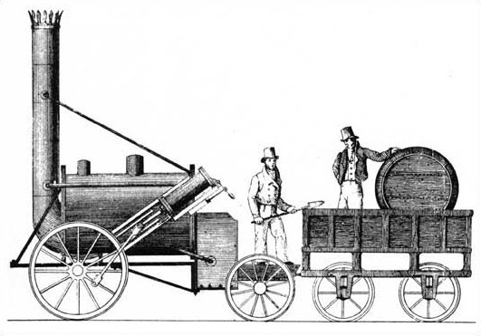 | 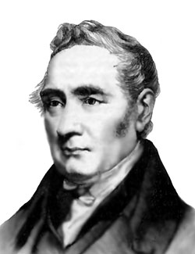

En natuurlijk werden er ook kanalen gegraven voor vervoer per schip.
Sporten
Sport is belangrijk in het Verenigd Koninkrijk. Bij iedere school is wel een sportveld. Voetbal is erg populair. Jullie kennen vast wel namen van Engelse clubs. Ook tennis wordt er veel gespeeld. En het liefst op gras. Een bekend en belangrijk tennistoernooi is dat van Wimbledon. Het is ook twee keer door een Nederlander gewonnen. Eén keer bij de vrouwendubbelspel door Betty Stöve in 1972 en één keer bij het herenenkelspel door Richard Krajicek in 1996.
Andere sporten die belangrijk zijn in het Verenigd Koninkrijk zijn: golf, rugby, cricket en vliegvissen.
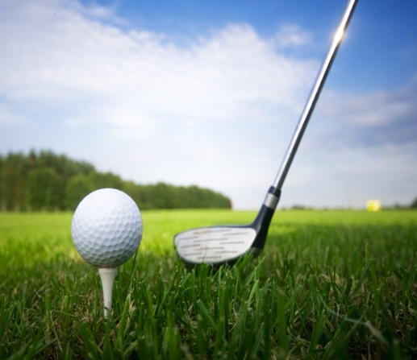 | 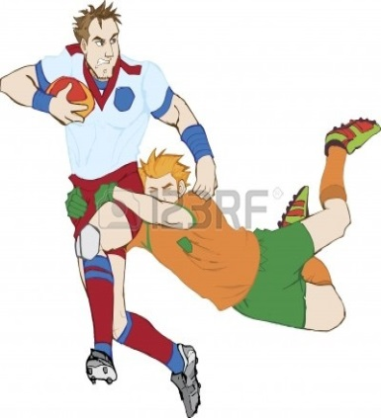
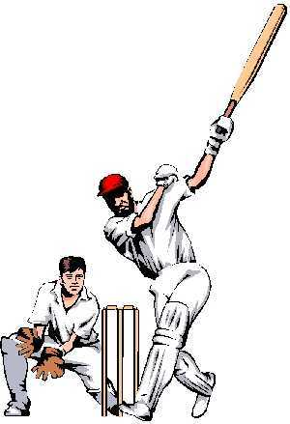 | 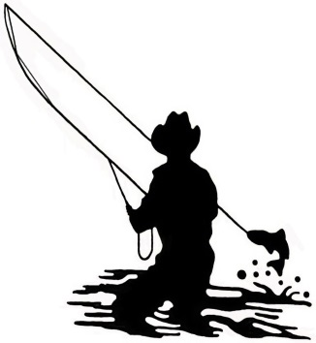

Tradities
In het Verenigd Koninkrijk houdt men van tradities en uniformen. Dit kun je goed zien bij het wisselen van de wacht bij Buckingham Palace in Londen. Of bij de parade voor de officiële verjaardag van de koningin het Trooping the Colour op een zaterdag in juni. En niet te vergeten bij de militaire showbands bij de Edinburgh Tattoo (taptoe) in de zomer.
En ook al doet het Verenigd Koninkrijk met veel dingen in Europa mee, ze houden vast aan hun eigen munt: het pond. De tijd in Engeland is een uur vroeger dan op het vasteland van Europa. De tijd wordt gerekend vanaf de 0-merediaan in Greenwich in Zuid – Engeland. O ja, en natuurlijk rijden ze er nog steeds links.
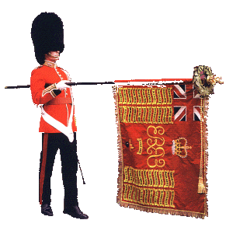 | 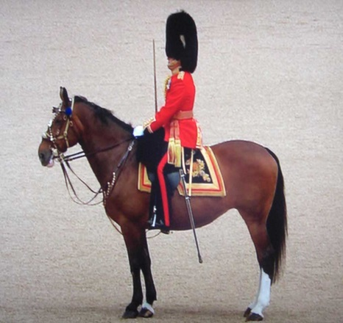 | 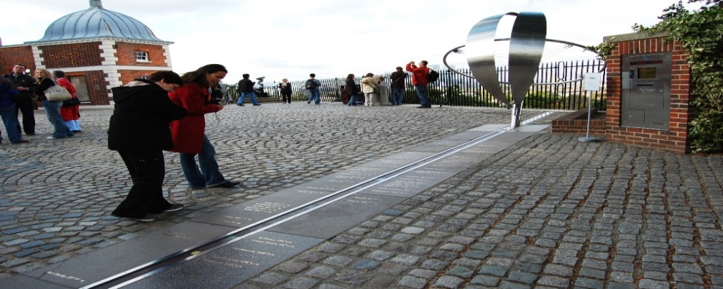
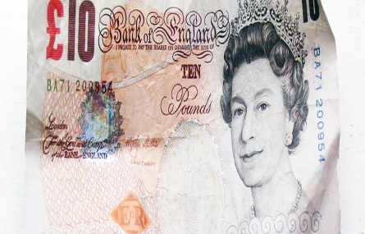 | 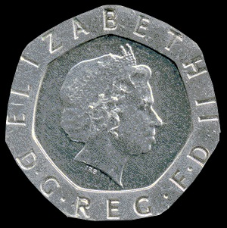 | 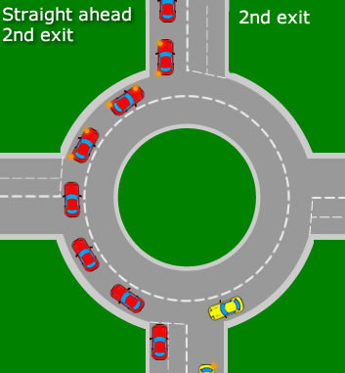

Scholen
Kinderen in het Verenigd Koninkrijk moeten net als hier verplicht naar school. Er zijn gewone scholen en speciale scholen.
Wat daar gewoon is, maar bij ons niet, is dat de kinderen daar een schooluniform dragen. Ook eten de kinderen tussen de middag op school warm eten.
Veel mensen ook sturen hun kinderen naar een kostschool. Vaak al als de kinderen 8 of 9 jaar zijn. Dat betekent, dat je dan de hele week bij de school woont. Je slaapt vaak op een slaapzaal, zeker vroeger, en hebt geen eigen kamer. En alleen in de vakanties ga je naar huis. Steeds meer kinderen blijven nu echter thuis wonen en naar school gaan. Ook, omdat zo’n kostschool heel duur is.
Een bekende privéschool/kostschool is Eton, die ligt vlakbij Windsor in Zuid – Engeland.
Landschap
Als ik aan het Verenigd Koninkrijk denk, zie ik glooiende heuvels, steile kalkrotsen, snel stromende rivieren, bossen en bergen. De hoogste berg is Ben Nevis. Hij is 1344 m. hoog.
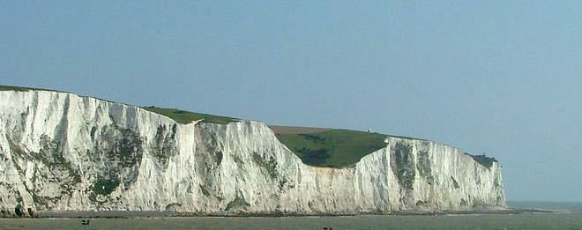 | 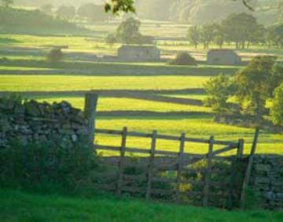 | 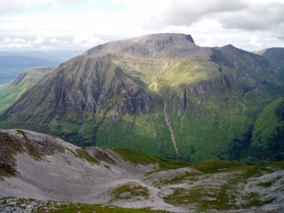

Het is een land om eens een kijkje te gaan nemen. Het klimaat lijkt op dat van ons. Hoe kun je er naar toe? Met de trein en de boot. Met het vliegtuig. Kijk maar eens naar advertenties in kranten en tijdschriften.

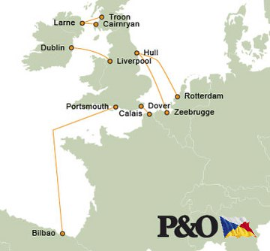 | 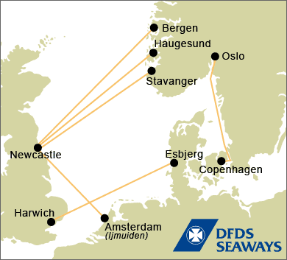

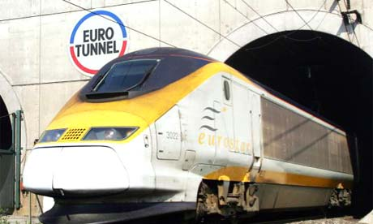 | 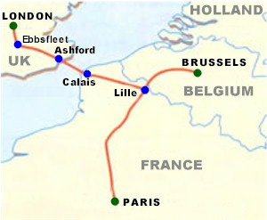

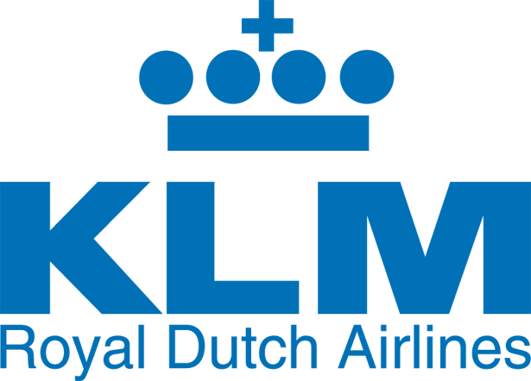 | 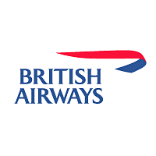

Werkblad 1.
Je hebt nodig: een atlas ( computer en internet kan ook) en kleurpotloden.
Zoek de kaart van Europa.
Kijk, waar het Verenigd Koninkrijk ligt.
- Kleur op de kaart op dit werkblad het Verenigd Koninkrijk groen.
- Kleur Nederland oranje

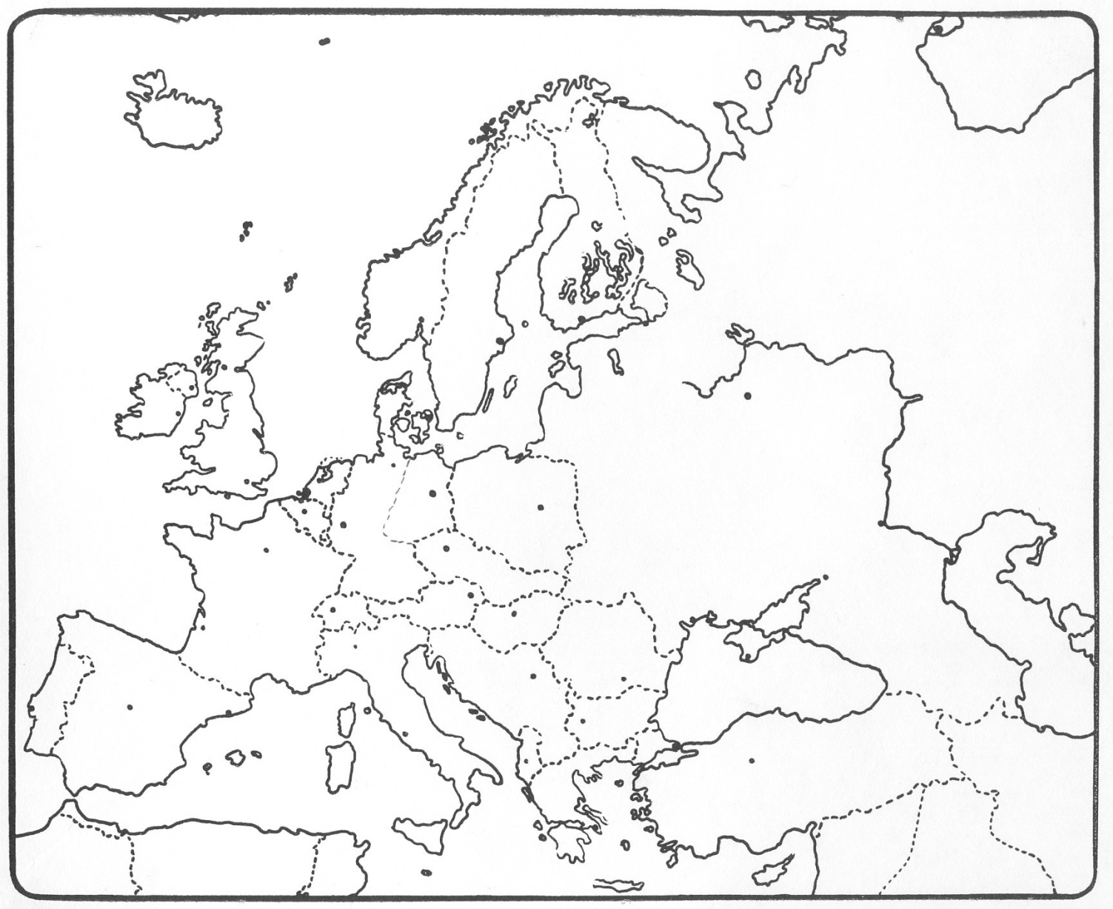

Werkblad 2.
Je hebt nodig: een atlas (computer met internet mag ook) en kleurpotloden.
Zoek de kaart van het Verenigd Koninkrijk op.
Opdracht 1:
Kleur op de kaart hieronder:
- Kleur Schotland blauw.
- Kleur Wales rood.
- Kleur Engeland geel.
- Kleur Noord – Ierland groen.
Opdracht 2:
Zoek de volgende plaatsen en zet een zwarte stip op de goede plek.
Zet er ook het bijbehorende cijfer bij.
- Londen
- Edinburgh
- Cardiff
- Belfast
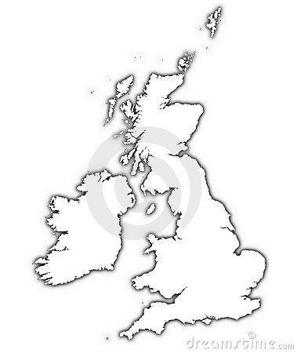

Werkblad 3:
Je hebt nodig een atlas (computer met internet mag ook) en kleurpotloden.
Zoek op de kaart van de wereld.
Kleur op de kaart hieronder de volgende landen:
- Het Verenigd Koninkrijk groen
- De Verenigde Staten rood
- Canada geel.
- Australië bruin.
- Nieuw – Zeeland paars.

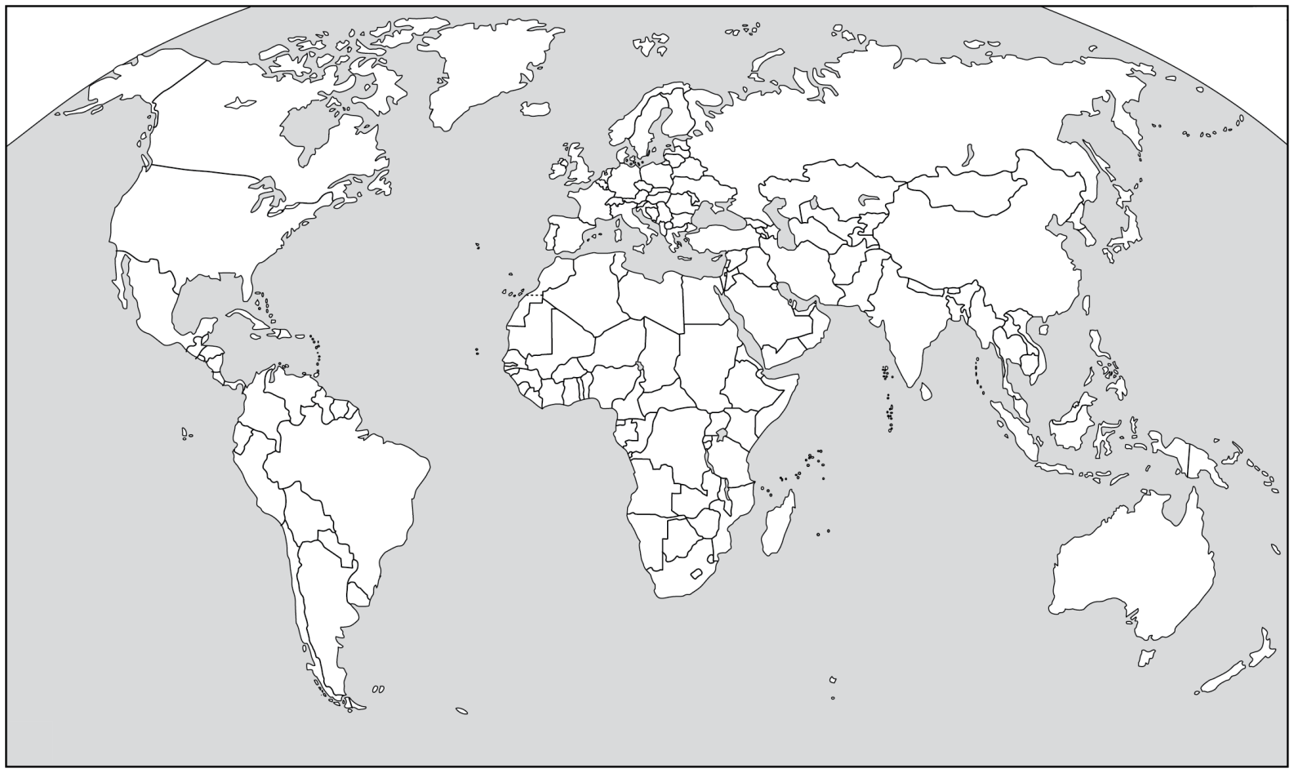

Werkblad 4:
Je hebt nodig een pen.
Je mag de lesbrief erbij gebruiken.

Beantwoord de volgende vragen:

- Het Verenigd Koninkrijk ligt in het Werelddeel __________________________________
- De hoofdstad heet ________________________________________________________
- Het staatshoofd is _________________________________________________________
- In het verkeer rijdt men er __________________________________________________
- De Engelse munt heet ____________________
- In het Verenigd Koninkrijk spreekt men _______________________________________
- De Nederlandse stadhouder die koning werd van Engeland, Wales en Schotland heet: ________________
- Een bekende Nederlandse admiraal uit de zeeoorlogen met Engeland heet ________________________________
- Ben jij al eens in Engeland geweest? Ja? Schrijf dan op waar je geweest bent en hoe je naar Engeland gereisd bent en met wie. Nee? Dan schrijf je hier niets op. ________________________________________________________________________________________________________________________________________________________________________________________________________________________________________________________________________________________________________________
- Kijk in een krant of tijdschrift (bijv. een zaterdagkrant of de Kampioen) en plak hier een advertentie van reizen naar Engeland.

Werkblad 5:
Engels is een wereldtaal. Daarom leren we Engels op school. Jullie ook.
Schrijf iets over jezelf in het Engels.
De Nederlandse zinnetjes helpen je daarbij.
Ik weet natuurlijk niet, of je broers of zussen hebt. Dat moet je dus misschien veranderen.
Als je een huisdier hebt, kun je dat er ook bij zetten.

Hallo.
Ik heet …..
Ik ben ….jaar.
Ik woon in …….
Ik heb … broers en …zussen
Mijn hobby’s zijn……

Wil je nog meer schrijven? Dat mag.

____________________________________________________________________________________________________________________________________________________________________________________________________________________________________________________________________________________________________________________________________________________________________________________________________________________________________________________________________________________________________________________________________________________________________________________________________________________________________________________________________________________________________________________________________________________________________________________________________________________________________________________

